동아리 활동보고서
활 동 명 | 설국교류전
동아리 분과 | 체육분과 | 동아리명 | 경희 라이온스
활동시간 | 2025.09.03 | 비고
활동목적 | 동아리의 목적 : 대학인으로서의 야구 실력 향상과 이를 통한 체력 증진, 건강을 유지함은 물론 회원 상호간의 인간적 유대관계를 갖음과 동시에 동아리에 유대감을 형성하기 위해 힘쓴다.  세부목적 : 야구경기를 통한 동아리 유대감 형성 및 체력, 건강증진
활동내용  및 소감 | 장소: 경희대학교 국제캠퍼스 야구장  2025년 9월 3일, 경희 라이온스는 서울캠퍼스 총동아리연합회와 국제캠퍼스 중앙동아리연합회가 매년 공동으로 기획하는 ‘설국교류전’ 행사에 참여하여 서울캠퍼스 중앙동아리 소속 야구동아리인 경희 브레이브스와 교류전을 진행하였습니다. 본 행사는 체육·예술 부문 동아리 간 교류를 통해 캠퍼스 간 유대감을 강화하는 데 목적을 둔 행사로, 야구 동아리로서는 의미 있는 공식 교류의 장이었습니다.  경기 시작 전에는 양 동아리 부원들이 함께 참여하는 미니게임을 진행하여 긴장을 완화하고 화합의 분위기를 조성하였습니다. 특히 각 팀의 매니저들이 직접 시구와 시타를 맡아 진행한 특별 이벤트는 선수와 매니저 모두가 함께 즐길 수 있는 뜻깊은 시간이 되었으며, 경기장 분위기를 한층 밝게 만드는 계기가 되었습니다.  본 경기는 양 팀의 치열한 접전 속에 3:3 동점으로 정규 이닝을 마쳤으며, 이후 연장 승부치기에 돌입하였습니다. 팽팽한 긴장감 속에서 경희 라이온스는 끝까지 집중력을 유지하였고, 마지막 공격에서 끝내기 안타를 기록하며 승리를 거둘 수 있었습니다. 결과 이상의 의미를 가진 경기로, 승패를 떠나 양 캠퍼스 야구동아리가 서로의 문화를 이해하고 교류할 수 있는 소중한 경험이 되었습니다.  이번 설국교류전을 통해 경희 라이온스는 서울캠퍼스 야구동아리와의 교류를 통해 동아리 간 연대감을 형성하였고, 부원들 또한 소속감과 자긍심을 높일 수 있었습니다. 경기와 더불어 다양한 교류 프로그램을 함께하며 야구를 매개로 한 건강한 동아리 문화의 중요성을 다시 한 번 느낄 수 있었던 의미 있는 활동이었습니다.
활동사진  (3매 이상) | ex) : 사진 첨부  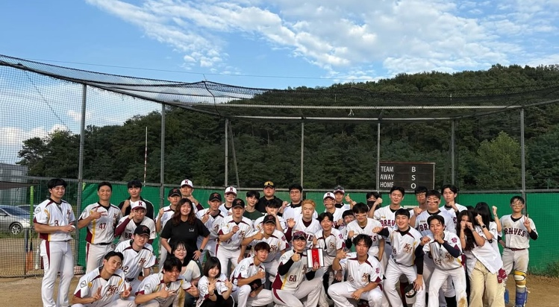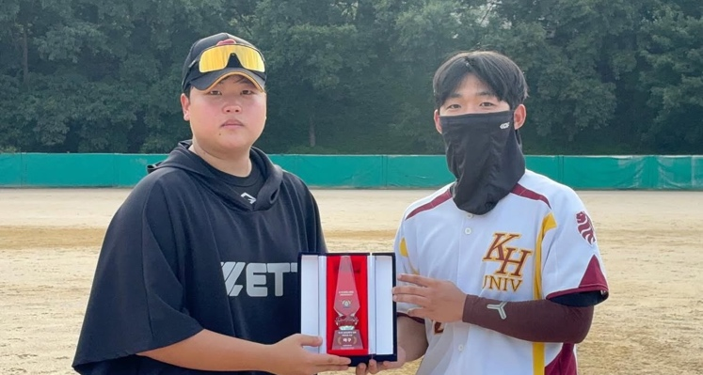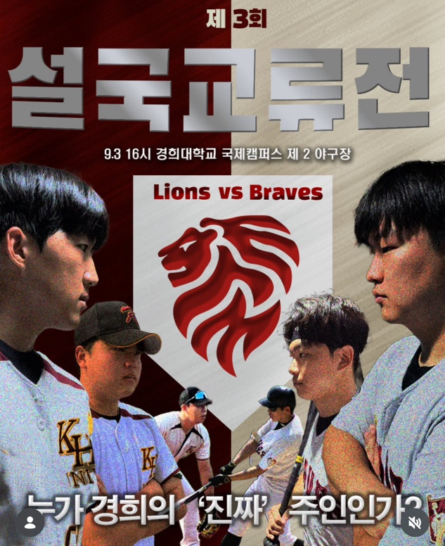
동아리활동과 관련하여 상기 결과보고서를 확인합니다.
※본 활동보고서가 ‘활동우수지원금’ 지급에 평가 기준으로 활용됨에 동의합니다.

대표학생 : 조선우 조선우

동아리 활동보고서
활 동 명 | 서울캠퍼스 경희 브레이브스와의 연습경기
동아리 분과 | 체육분과 | 동아리명 | 경희 라이온스
활동시간 | 2025.10.03 | 비고
활동목적 | 동아리의 목적 : 대학인으로서의 야구 실력 향상과 이를 통한 체력 증진, 건강을 유지함은 물론 회원 상호간의 인간적 유대관계를 갖음과 동시에 동아리에 유대감을 형성하기 위해 힘쓴다.  세부목적 : 야구경기를 통한 동아리 유대감 형성 및 체력, 건강증진
활동내용  및 소감 | 장소: 서울대공원 야구장  2025년 10월 3일, 경희 라이온스는 서울캠퍼스 중앙동아리 소속 야구동아리인 경희 브레이브스와 연습경기를 진행하였습니다. 본 연습경기는 9월에 진행된 설국교류전을 계기로 일회성 행사에 그치지 않고, 양 캠퍼스 간 지속적인 교류 관계를 이어가기 위해 각 동아리 회장단이 협의하여 추가로 기획한 경기였습니다.  연습경기라는 성격에 맞게 양 팀은 신입 선수들과 출전 경험이 상대적으로 적은 선수들에게 최대한 많은 실전 기회를 부여하였습니다. 이를 통해 신인 선수들은 실제 경기 흐름 속에서 자신의 기량을 점검하고, 긴장감 있는 상황에 적응할 수 있는 소중한 경험을 쌓을 수 있었습니다. 또한 정규 리그와는 다른 비교적 자유로운 분위기 속에서 선수 개개인의 장단점을 파악하고 향후 훈련 방향을 설정하는 데에도 큰 도움이 되었습니다.  경기는 양 팀의 적극적인 공격과 투수진의 분투 속에 진행되었으며, 경희 라이온스가 10:6으로 승리를 거두었습니다. 결과뿐만 아니라 경기 전후로는 서로의 플레이를 격려하고 조언을 나누는 모습이 이어졌으며, 이전 교류를 통해 이미 안면이 있는 선수들 간에는 더욱 친밀한 분위기가 형성되었습니다.  이번 연습경기는 야구 실력 향상뿐만 아니라, 캠퍼스 간 동아리 교류가 단발성 이벤트가 아닌 지속 가능한 관계로 발전할 수 있음을 보여준 사례였습니다. 경희 라이온스는 앞으로도 이러한 교류를 통해 동아리의 경쟁력과 결속력을 동시에 강화해 나갈 계획이며, 부원들 또한 교류 활동에 대한 높은 만족도를 보였습니다.
활동사진  (3매 이상) | ex) : 사진 첨부  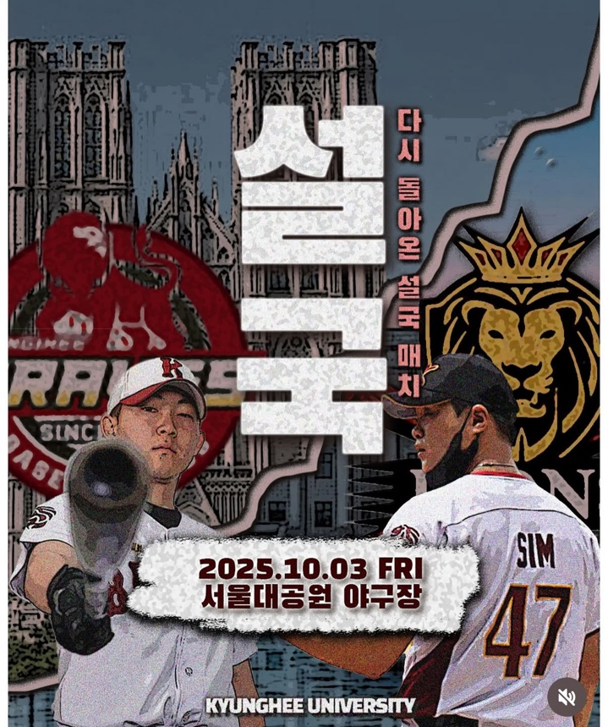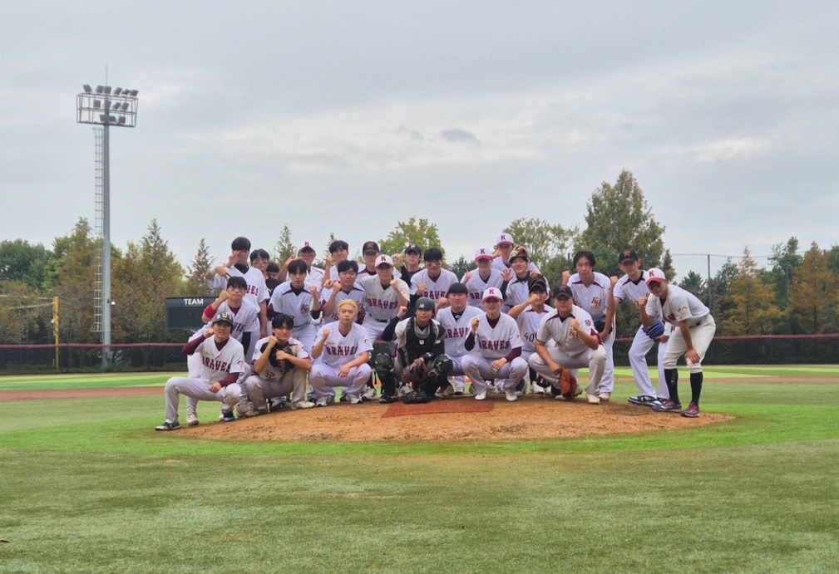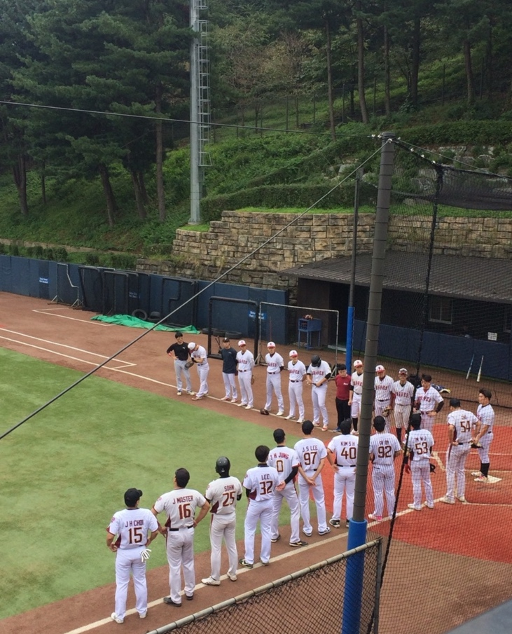
동아리활동과 관련하여 상기 결과보고서를 확인합니다.
※본 활동보고서가 ‘활동우수지원금’ 지급에 평가 기준으로 활용됨에 동의합니다.

대표학생 : 조선우 조선우

동아리 활동보고서
활 동 명 | AUBL 조별예선 6차전 vs 한체대 루나틱스
동아리 분과 | 체육분과 | 동아리명 | 경희 라이온스
활동시간 | 2025.10.25 | 비고
활동목적 | 동아리의 목적 : 대학인으로서의 야구 실력 향상과 이를 통한 체력 증진, 건강을 유지함은 물론 회원 상호간의 인간적 유대관계를 갖음과 동시에 동아리에 유대감을 형성하기 위해 힘쓴다.  세부목적 : 야구경기를 통한 동아리 유대감 형성 및 체력, 건강증진
활동내용  및 소감 | 장소: 서울대공원 야구장  2025년 10월 25일, 경희 라이온스는 수도권 대학동아리 야구리그 AUBL 조별예선 6차전을 서울대공원 야구장에서 치렀습니다. 본 경기는 상위 토너먼트인 ‘으뜸’ 진출을 위해 남은 3경기 중 최소 2승 이상이 반드시 필요한 상황에서 진행된 경기로, 팀 전체에 있어 매우 중요한 분기점이 되는 경기였습니다.  경기 초반부터 라이온스는 적극적인 공격과 안정적인 투수 운영을 통해 주도권을 잡았습니다. 특히 22학번 이동혁 선수는 5타수 3안타의 맹타를 기록하며 공격의 활로를 열었고, 22학번 조선우 선수는 3이닝 무실점 1피안타의 호투로 경기 흐름을 확실히 가져오는 데 큰 역할을 했습니다. 두 선수의 활약을 중심으로 팀은 초반부터 점수 차를 벌리며 안정적인 경기 운영을 이어갔습니다.  경기 중반 10:0으로 크게 앞선 상황에서 라이온스는 후보 선수들을 대거 기용하여 실전 경험의 기회를 부여하였습니다. 그 결과 경기 후반 상대 팀의 추격을 허용하며 최종 스코어는 14:7로 마무리되었으나, 이는 단순한 실점이 아닌 선수 개개인의 성장을 위한 과정으로 받아들여졌습니다. 동아리 차원에서는 실수를 통해 배우고, 실제 경기 속에서 자신의 약점을 체감하는 경험 또한 매우 중요한 자산이라고 판단하였습니다.  이번 경기 승리를 통해 경희 라이온스는 으뜸 토너먼트 진출을 향한 가능성을 이어갈 수 있었으며, 주축 선수와 후보 선수 모두가 각자의 역할과 과제를 명확히 인식하는 계기가 되었습니다. 남은 조별예선 2경기에서도 집중력을 유지하여 모두 승리하고, 상위 토너먼트에 진출하겠다는 강한 의지를 다지며 경기를 마무리했습니다.
활동사진  (3매 이상) | ex) : 사진 첨부  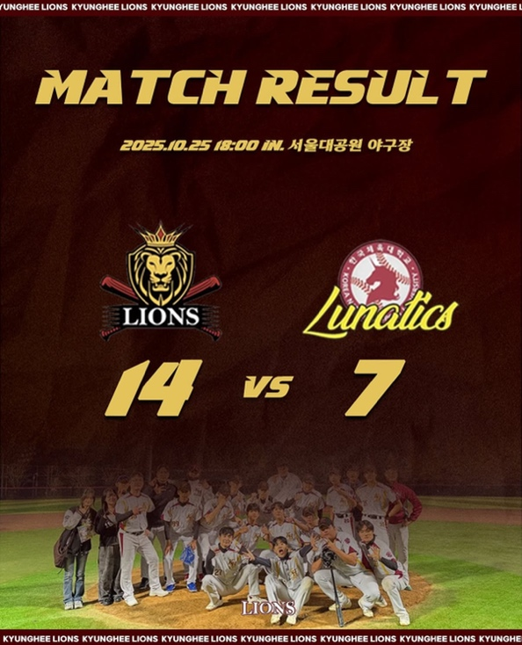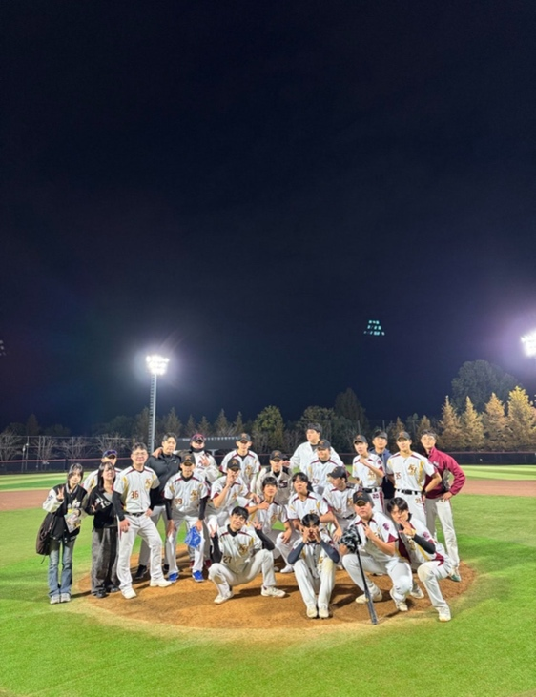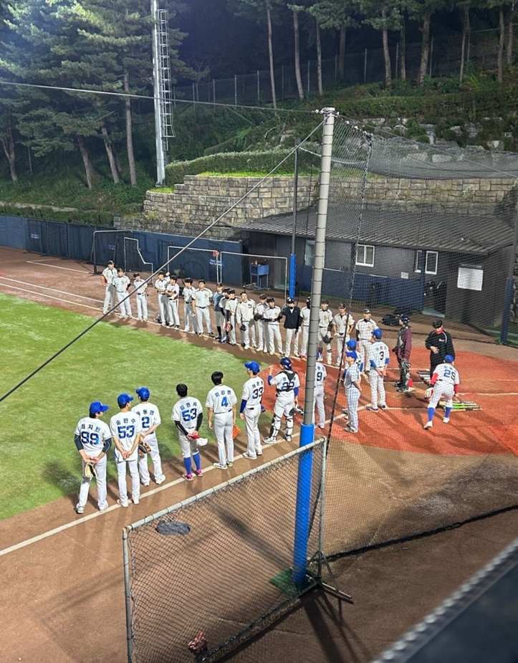
동아리활동과 관련하여 상기 결과보고서를 확인합니다.
※본 활동보고서가 ‘활동우수지원금’ 지급에 평가 기준으로 활용됨에 동의합니다.

대표학생 : 조선우 조선우

동아리 활동보고서
활 동 명 | AUBL 조별예선 8차전 vs 단국대 하운드
동아리 분과 | 체육분과 | 동아리명 | 경희 라이온스
활동시간 | 2025.11.30 | 비고
활동목적 | 동아리의 목적 : 대학인으로서의 야구 실력 향상과 이를 통한 체력 증진, 건강을 유지함은 물론 회원 상호간의 인간적 유대관계를 갖음과 동시에 동아리에 유대감을 형성하기 위해 힘쓴다.  세부목적 : 야구경기를 통한 동아리 유대감 형성 및 체력, 건강증진
활동내용  및 소감 | 장소: 서울대공원 야구장  2025년 11월 30일, 경희 라이온스는 AUBL 조별예선 마지막 일정 중 하나인 조별예선 8차전을 서울대공원 야구장에서 치렀습니다. 직전 7차전에서 국민대학교에 패배하며, 본 경기는 반드시 승리해야만 상위 토너먼트인 ‘으뜸’ 진출이 가능한 상황이었습니다. 특히 으뜸 토너먼트는 경희대학교가 20년 연속 진출이라는 대기록을 이어온 무대로, 이번 경기를 승리할 경우 21년 연속 진출이라는 의미 있는 기록을 달성할 수 있었기에 팀 전체에 있어 매우 중대한 경기였습니다.  상대 팀 또한 강팀으로 평가받는 팀이었기에 경기 초반부터 치열한 공방이 이어졌습니다. 이러한 팽팽한 흐름 속에서 심영재 선수의 활약이 단연 돋보였습니다. 심영재 선수는 3타수 2안타 1홈런 6타점이라는 인상적인 기록을 남기며 팀 공격을 이끌었고, 결정적인 순간마다 점수를 만들어내며 경기 흐름을 라이온스 쪽으로 가져왔습니다. 여기에 맏형 역할을 맡고 있는 유현수 선수의 안정적인 투구가 더해지며 팀은 점차 주도권을 확보할 수 있었습니다.  경기 막판에는 정종호 선수의 솔로 홈런이 터지며 상대 팀의 추격 의지를 완전히 꺾었고, 최종적으로 17:8이라는 점수로 경희 라이온스가 승리를 거두었습니다. 단순한 승리를 넘어, 압박감이 큰 상황 속에서도 집중력을 유지하며 팀 전체가 하나로 뭉쳐 경기를 풀어나간 결과였습니다.  이번 승리를 통해 경희 라이온스는 21년 연속 으뜸 토너먼트 진출이라는 대기록을 달성하였으며, 선수들 또한 중요한 경기에서 자신의 역할을 수행하며 한 단계 더 성장할 수 있었습니다. 이러한 경험을 바탕으로 다가오는 본선 토너먼트에서도 좋은 경기력과 결과를 만들어내겠다는 강한 의지를 다지며 경기를 마무리했습니다.
활동사진  (3매 이상) | ex) : 사진 첨부  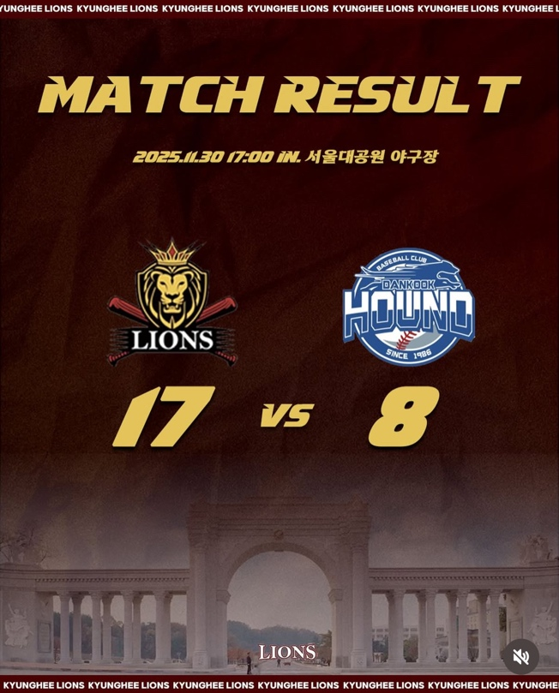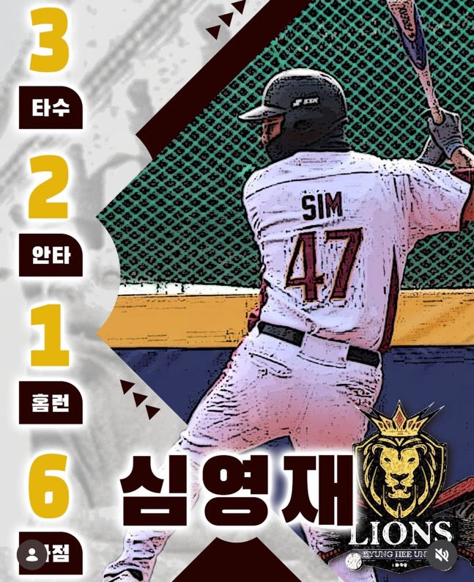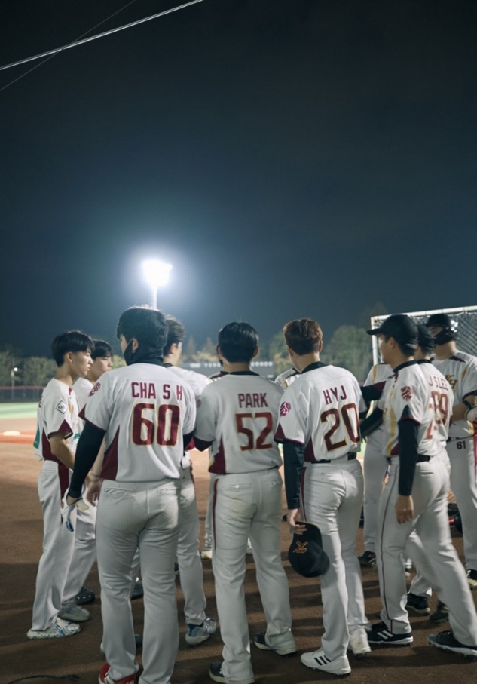
동아리활동과 관련하여 상기 결과보고서를 확인합니다.
※본 활동보고서가 ‘활동우수지원금’ 지급에 평가 기준으로 활용됨에 동의합니다.

대표학생 : 조선우 조선우

동아리 활동보고서
활 동 명 | 종강총회
동아리 분과 | 체육분과 | 동아리명 | 경희 라이온스
활동시간 | 2025.12.18 | 비고
활동목적 | 동아리의 목적 : 대학인으로서의 야구 실력 향상과 이를 통한 체력 증진, 건강을 유지함은 물론 회원 상호간의 인간적 유대관계를 갖음과 동시에 동아리에 유대감을 형성하기 위해 힘쓴다.  세부목적 : 야구경기를 통한 동아리 유대감 형성 및 체력, 건강증진
활동내용  및 소감 | 장소: 경희대학교 근처 식당  2025년 12월 18일, 경희 라이온스는 한 해의 동아리 활동을 마무리하는 2학기 종강총회를 진행하였습니다. 시험기간임에도 불구하고 많은 부원들이 참석해 주었으며, 이는 올 한 해 동안 동아리 활동에 대한 부원들의 높은 애정과 소속감을 보여주는 의미 있는 모습이었습니다.  본 종강총회에서는 2025년 한 해 동안 진행된 각종 대회, 리그, 교류전 등의 활동을 되돌아보며 좋았던 점과 아쉬웠던 점에 대해 자유롭게 의견을 나누는 시간을 가졌습니다. 이를 통해 부원들은 개인적으로 느꼈던 경험을 공유하고, 동아리 운영과 팀 분위기에 대해 서로의 생각을 이해할 수 있는 소중한 시간을 가질 수 있었습니다.  또한 사전에 진행된 부원 투표를 바탕으로 **‘라이온스 어워즈’**를 진행하였습니다. 올해의 타자상, 올해의 투수상, 신인왕, 올해의 선배상 등 다양한 부문에서 수상자를 선정하여 한 해 동안의 노력을 함께 축하하였으며, 특히 동아리 활동의 질적 향상에 크게 기여한 콘텐츠팀원 3명에게 공로상을 수여함으로써 보이지 않는 곳에서 애써준 부원들의 노고에 감사의 뜻을 전했습니다.  이번 종강총회는 부원들 간의 유대감을 다시 한 번 확인하고 더욱 가까워질 수 있는 계기가 되었으며, 단기적으로는 AUBL 으뜸 토너먼트 16강 이후 이어질 경기들을 향한 전의를 다지는 자리이자, 장기적으로는 2026년도 동아리 활동에 대한 기대감을 높이는 의미 있는 마무리 행사였습니다. 경희 라이온스는 이번 종강총회를 통해 다시 한 번 하나로 뭉칠 수 있었고, 앞으로의 활동을 향한 긍정적인 에너지를 공유하며 행사를 마무리했습니다.
활동사진  (3매 이상) | ex) : 사진 첨부  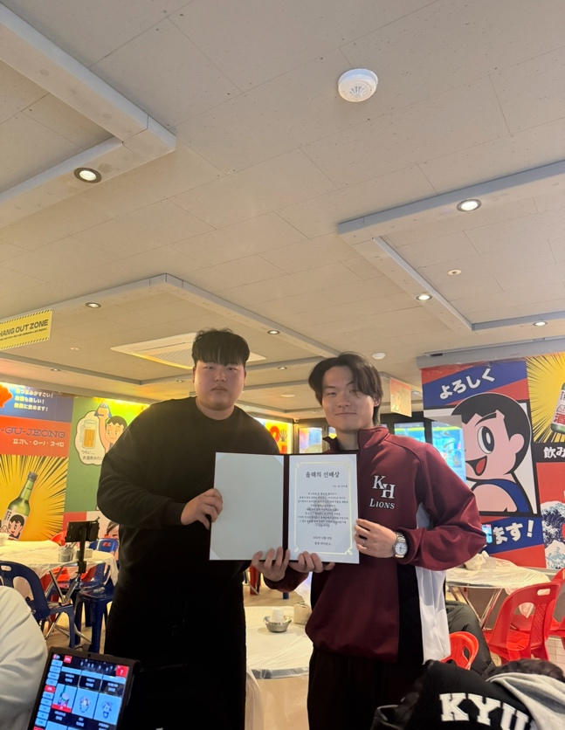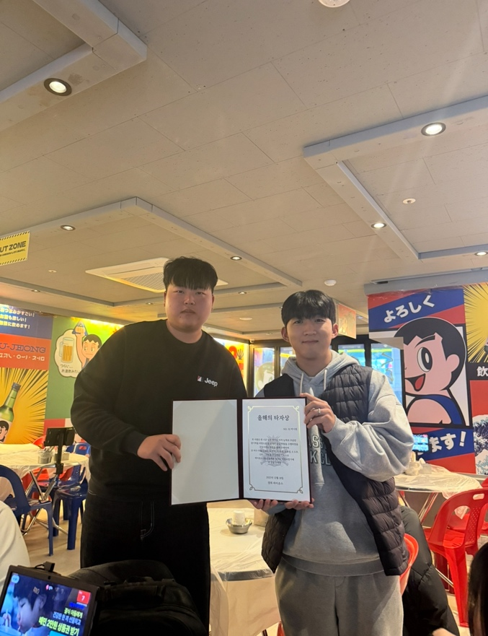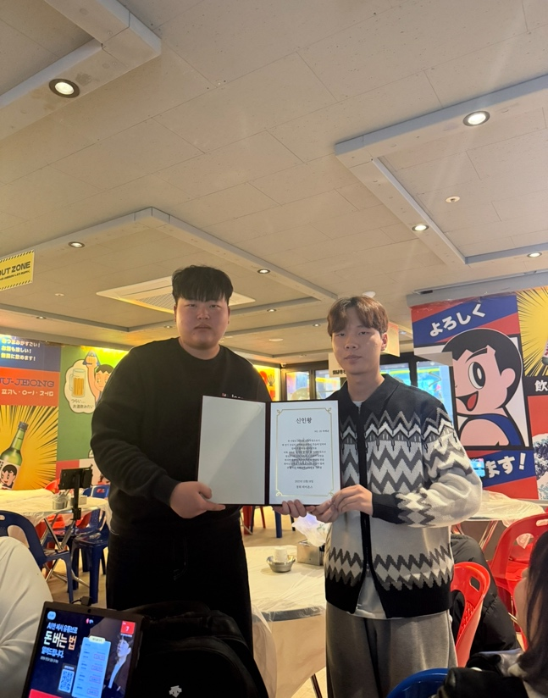
동아리활동과 관련하여 상기 결과보고서를 확인합니다.
※본 활동보고서가 ‘활동우수지원금’ 지급에 평가 기준으로 활용됨에 동의합니다.

대표학생 : 조선우 조선우

동아리 활동보고서
활 동 명 | AUBL 16강 vs 상명대 벅스
동아리 분과 | 체육분과 | 동아리명 | 경희 라이온스
활동시간 | 2025.12.28 | 비고
활동목적 | 동아리의 목적 : 대학인으로서의 야구 실력 향상과 이를 통한 체력 증진, 건강을 유지함은 물론 회원 상호간의 인간적 유대관계를 갖음과 동시에 동아리에 유대감을 형성하기 위해 힘쓴다.  세부목적 : 야구경기를 통한 동아리 유대감 형성 및 체력, 건강증진
활동내용  및 소감 | 장소: 유신고등학교 야구장  2025년 12월 28일, 경희 라이온스는 AUBL 상위 토너먼트인 으뜸 토너먼트 16강에서 상명대학교를 상대로 본선 경기를 치렀습니다. 본 경기는 토너먼트 특성상 패배 시 곧바로 시즌이 종료되는 경기로, 팀원 모두가 승리 외에는 선택지가 없는 각오로 임한 중요한 경기였습니다.  경기 초반 다소 끌려가는 흐름 속에서도 선수들은 침착함을 유지하며 기회를 노렸고, 이러한 분위기를 바꾼 것은 심영재 선수의 활약이었습니다. 심영재 선수는 4타수 3안타를 기록하며 공격의 물꼬를 트고 경기 흐름을 완전히 라이온스 쪽으로 끌어왔습니다. 이를 계기로 타선이 살아나며 점수를 차곡차곡 쌓아 올릴 수 있었습니다.  마운드에서는 맏형 역할을 맡고 있는 유현수 선수의 투구가 단연 돋보였습니다. 유현수 선수는 6이닝 1실점의 완투승을 기록하며 상대 타선을 효과적으로 제어하였고, 그의 안정적인 투구는 팀 전체를 하나로 묶는 중심축 역할을 했습니다. 위기 상황에서도 흔들림 없는 투구는 야수진에게도 큰 안정감을 주었고, 이는 수비 집중력 향상으로 이어졌습니다.  공격과 수비의 조화 속에 경희 라이온스는 결국 9:1 콜드승을 거두며 경기를 마무리하였고, 그 결과 AUBL 으뜸 토너먼트 8강 진출이라는 값진 성과를 이뤄낼 수 있었습니다. 특히 이번 8강 진출은 3년 만에 달성한 성과로, 선수들과 운영진 모두에게 큰 자신감과 동기부여를 안겨주었습니다.  이번 경기를 통해 경희 라이온스는 중요한 승부에서의 집중력과 팀워크의 중요성을 다시 한 번 확인할 수 있었으며, 다가오는 8강전에서도 반드시 승리를 거두겠다는 강한 의지를 다지게 되었습니다. 모든 부원들은 하나 된 마음으로 남은 토너먼트를 준비하며, 더 높은 목표를 향해 나아갈 것을 다짐했습니다.
활동사진  (3매 이상) | ex) : 사진 첨부  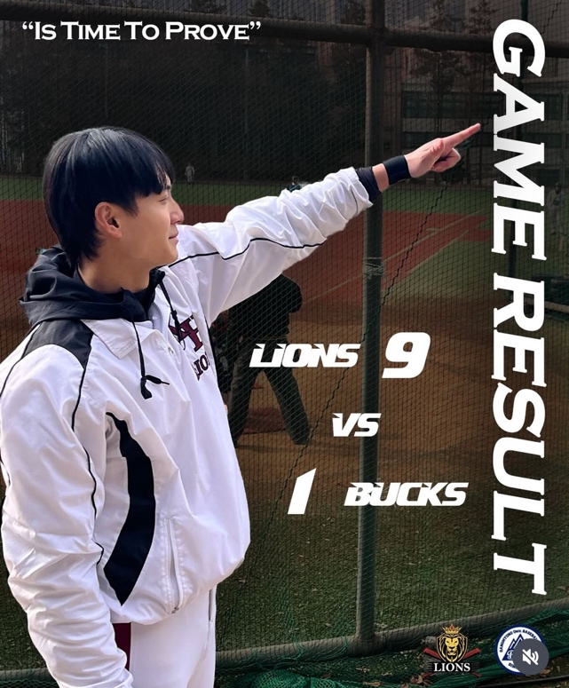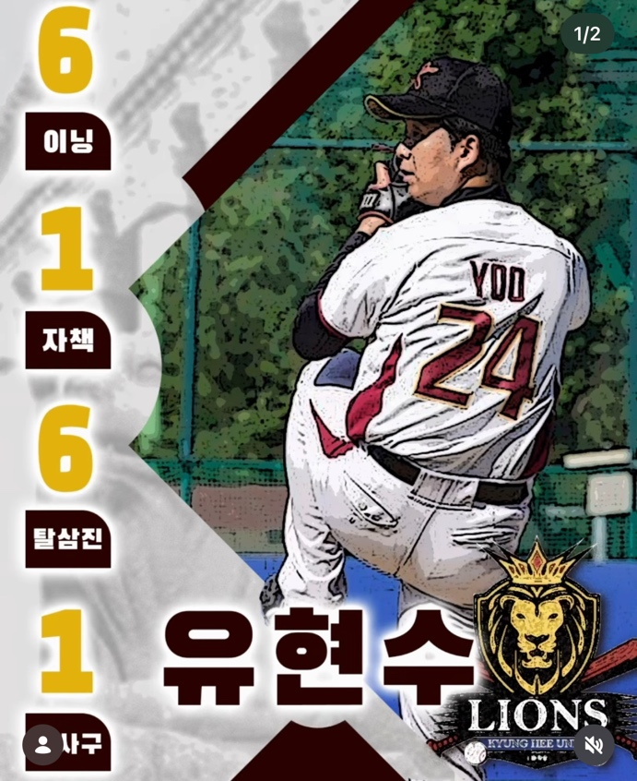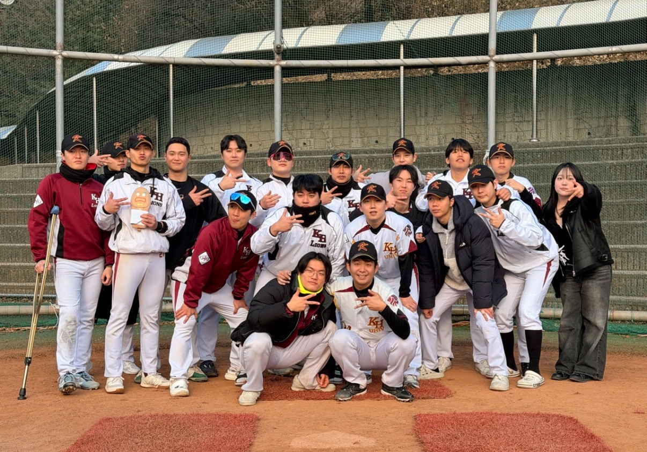
동아리활동과 관련하여 상기 결과보고서를 확인합니다.
※본 활동보고서가 ‘활동우수지원금’ 지급에 평가 기준으로 활용됨에 동의합니다.

대표학생 : 조선우 조선우

